**Державний вищий навчальний заклад Ужгородський національний університет Факультет інформаційних технологій**

ЛАБОРАТОРНА РОБОТА № 6

**Тема:** Структура програми та IDE С#. Побудова простих консольних додатків.

Виконав студент І курсу спеціальності «Інженерія програмного забезпечення»

Романюк Артем

**Ужгород-2024**

**Мета:** Ознайомлення з середовищем розробки Microsoft Visual Studio. Вивчення структури програми C#. Застосування простих операторів мови у консольних додатках.

Завдання до роботи: Скласти програми на мові C# на основі алгоритмів, побудованих для розв'язування задач в лабораторній роботі №3.

**Варіант 11**

**Хід роботи:**

1. Обчислити значення функції: .  
     
   Блок-схема:  
   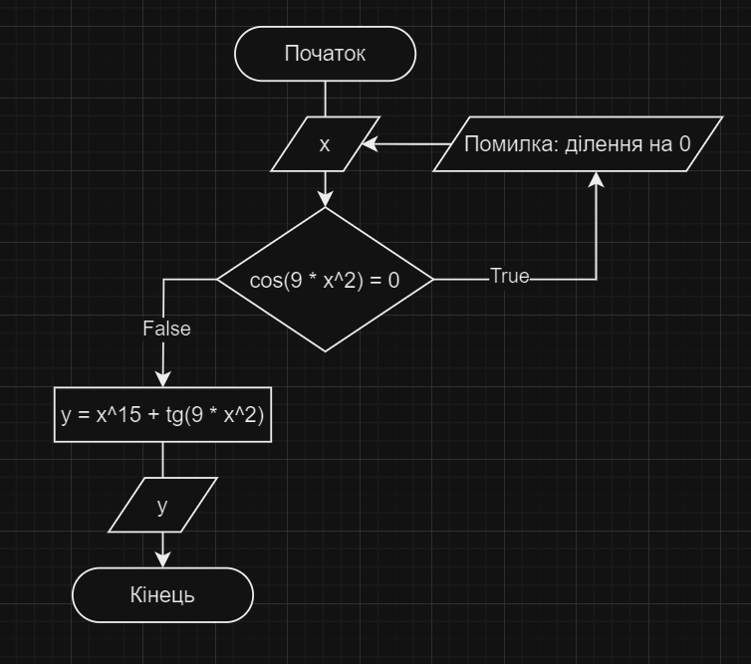  
   Реалізація в коді:  
   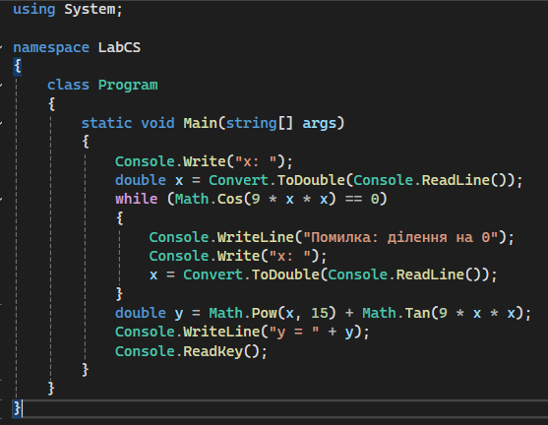  
   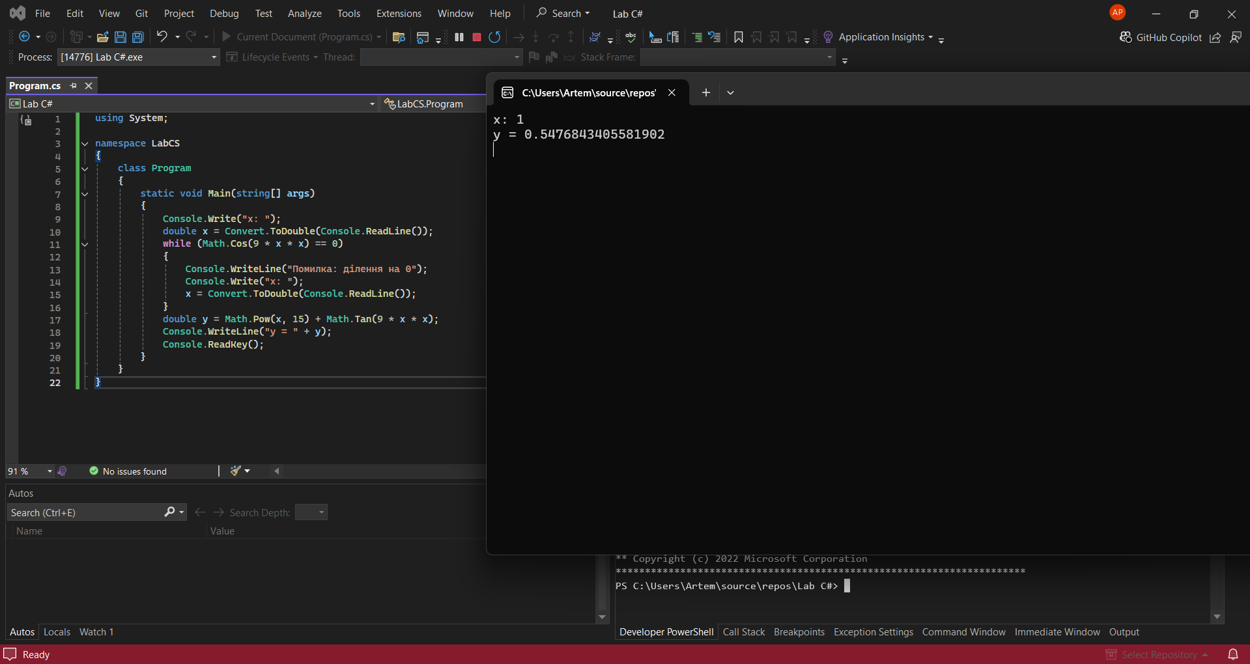
2. Дано дійсні числа x, y, z. Обчислити: .  
     
   Блок-схема:  
   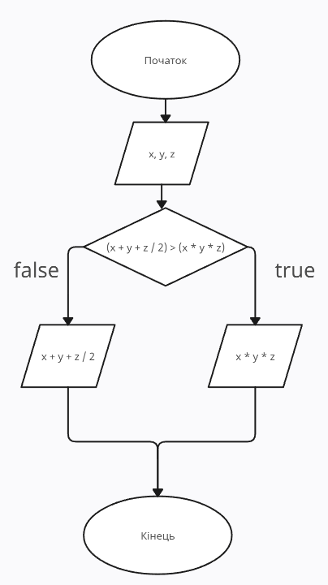  
   Реалізація в коді:  
   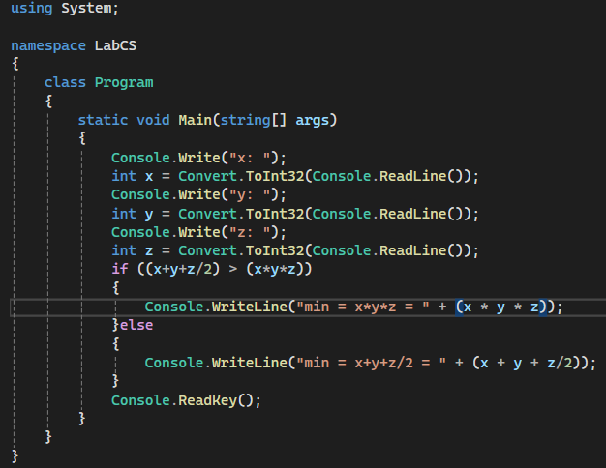  
   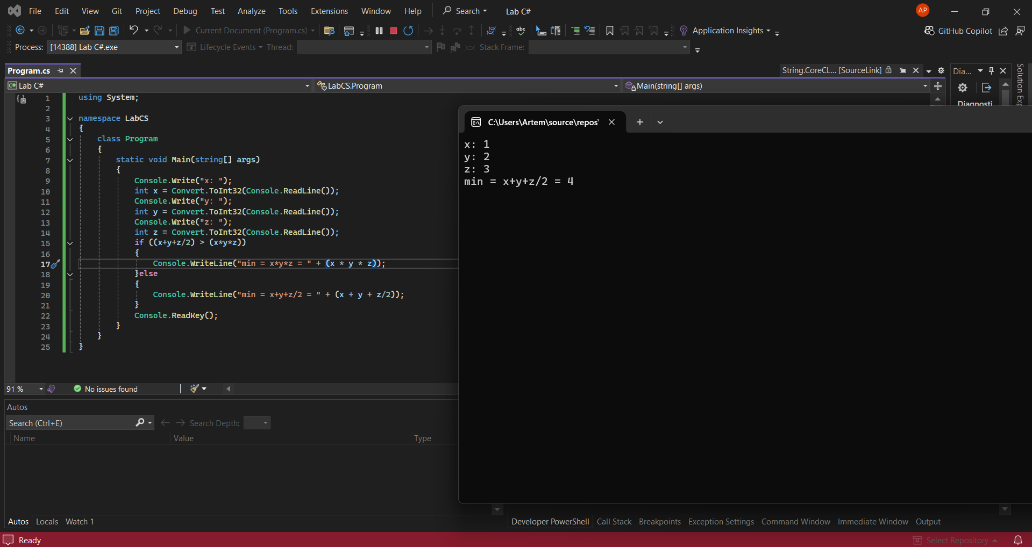  
   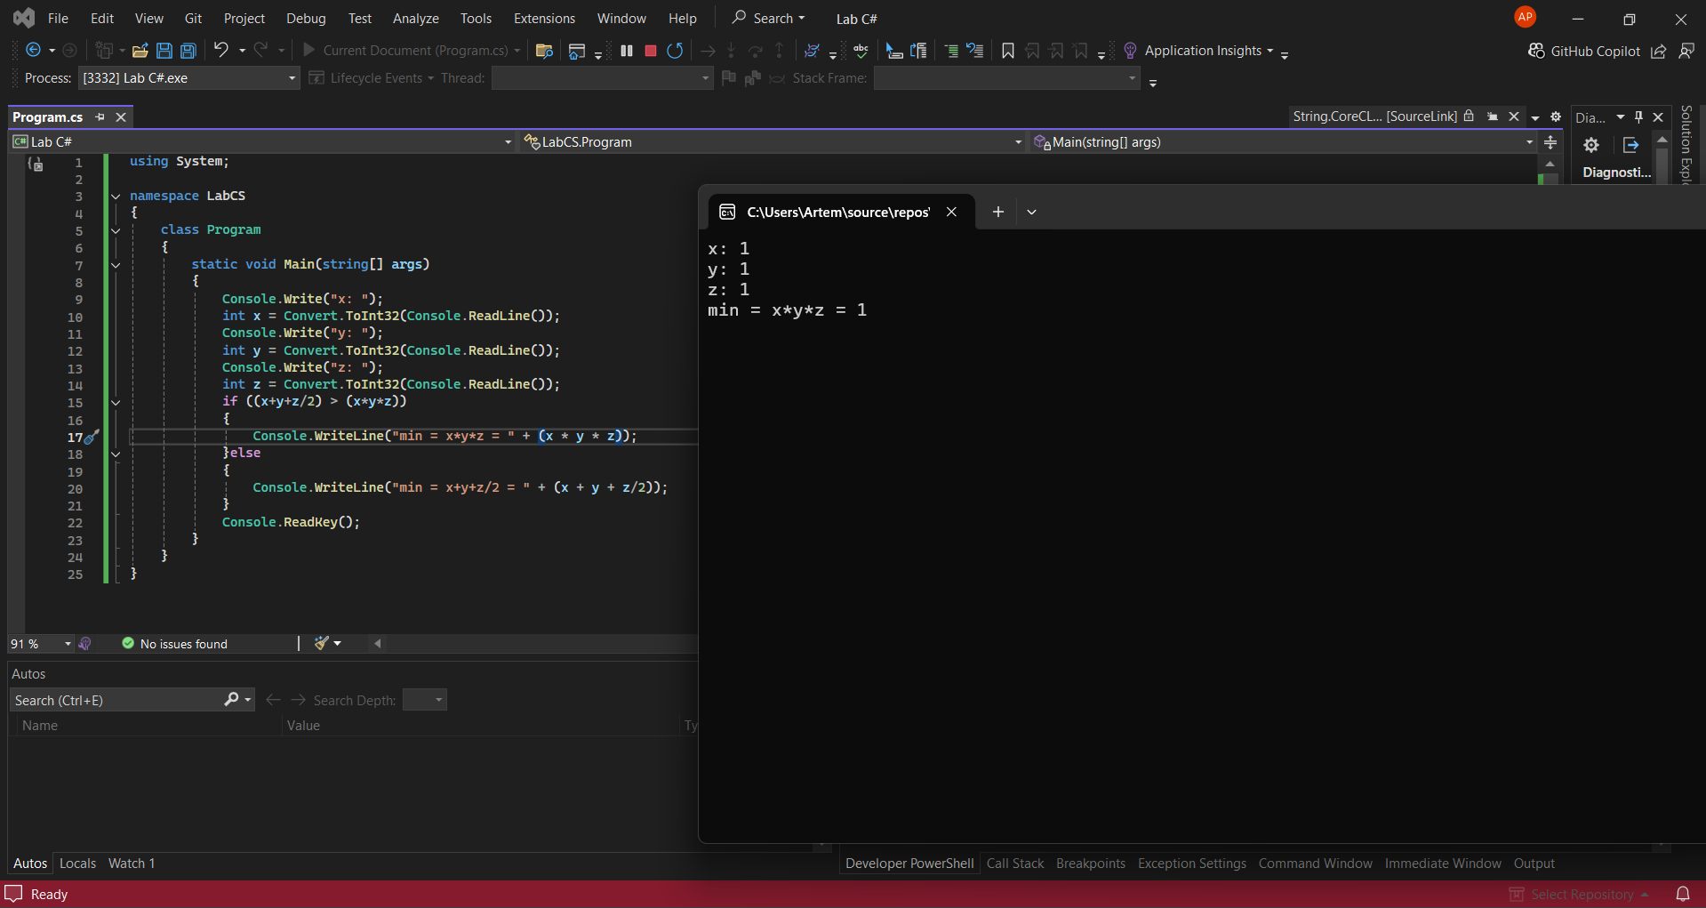
3. Дано дійсні додатні числа *а, b, с, х, у*. Розташувати ці числа в порядку зростання.  
     
   Блок-схема:  
   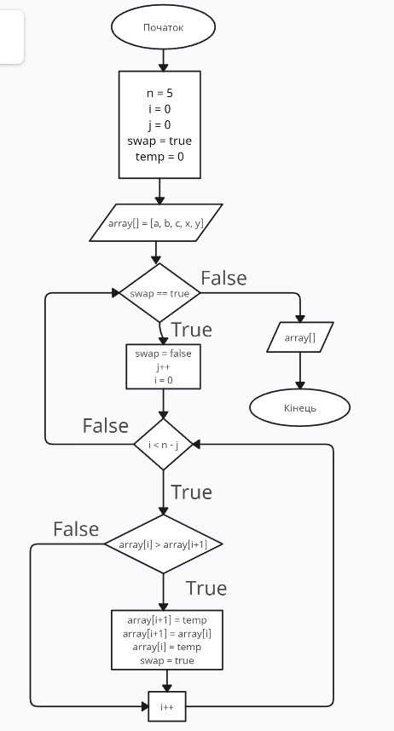  
   Реалізація в коді:  
   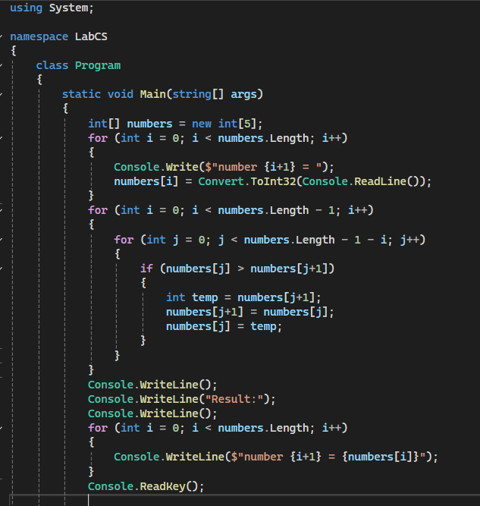  
   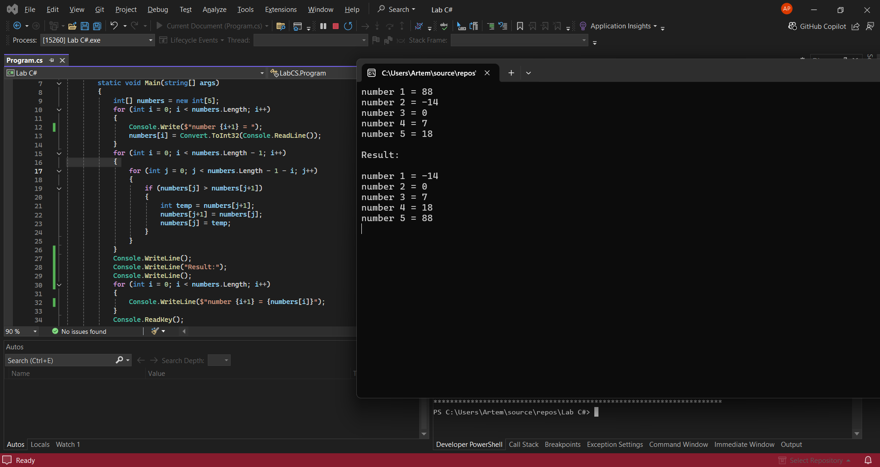

**Висновок:**

У ході виконання лабораторної роботи я ознайомився з середовищем розробки Microsoft Visual Studio, що є важливим інструментом для створення програм мовою C#. Було вивчено структуру C#-програми, зокрема такі компоненти, як директиви **using**, клас **Program**, метод **Main**, який є точкою входу для консольних програм.

Я також отримав практичний досвід застосування основних операторів C# (введення/виведення, умовні та циклічні оператори), створюючи консольні додатки на основі алгоритмів із попередньої лабораторної роботи №3. Це дозволило поглибити розуміння базових елементів синтаксису та логіки програмування на C#, а також оволодіти навичками роботи в IDE.